东北大学秦皇岛分校
《大数据分析实践》
课程设计报告

餐厅消费与小费影响因素分析及分类预测

学 院 | 数学与统计学院
专 业 | 数据科学与大数据技术
学 号 | 202410262
姓 名 | 杨浩展
指导教师 | 张建波、陆杰
开始日期 | 2026年6月15日
结束日期 | 2026年6月24日

教师评阅意见书
一、态度
- 工作态度（□认真、□较好、□一般、□较差）
- 出勤情况（□无缺勤、□缺勤不超过1/3、□缺勤超过1/3）
- 上交时间（□按时、□迟交1天、□迟交1天以上）
二、格式规范
- 文字部分（□符合规范、□较符合规范、□一般、□不符合规范）
- 图表部分（□符合规范、□较符合规范、□一般、□不符合规范）
- 数学公式（□符合规范、□较符合规范、□一般、□不符合规范）
- 参考文献（□符合规范、□较符合规范、□一般、□不符合规范）
三、报告内容
- 任务量和可行性（□合理、□较为合理、□一般、□不合理）
- 报告结构（□合理、□较合理、□一般、□不合理）
- 文字叙述（□清晰流畅、□较为清晰、□一般、□不清晰）
- 图表准确性（□准确、□较准确、□一般、□不准确）
四、综合能力
- 综合运用知识能力（□很强、□较强、□一般、□较弱）
- 实践与动手能力（□很强、□较强、□一般、□较弱）
- 创新意识（□很强、□较强、□一般、□较弱）
综合评价：□优秀、□良好、□中等、□及格、□不及格
评阅教师签字： | 日期：

1 绪论
在餐饮服务行业中，小费^{[1]}是服务员收入的重要组成部分，也是衡量服务质量的重要指标。
本项目基于网络爬虫request爬取的餐厅小费数据集（tips数据集），运用Python数据分析工具链进行系统的数据探索与建模分析。利用Pandas进行数据处理、Matplotlib和Seaborn进行可视化^{[2]}分析、Scikit-learn构建机器学习分类模型，探究总消费金额、性别、用餐时间、就餐人数等因素与小费金额之间的关系，并构建小费高低分类预测模型。
共分为七个部分：引言、数据获取与说明、数据处理、模型构建与评估、总结、参考文献及附录。内容涵盖从数据探索、可视化分析、特征工程，到使用逻辑回归与随机森林模型进行预测和评估的全过程。

2 数据的获取及简介
本项目使用的tip数据集来源于网络爬虫。
网址为url = "https://gitee.com/yang-haozhan/vscode/raw/main/tips.csv"。
包含244条样本，以CSV（逗号分隔值）文本文件的形式存储数据，用 pandas 读取，是分析小费影响因素的经典数据集。数据条数：244 条，本数据集共包含 244 条用餐记录，数据类型见表2.1
表2.1 原始数据字段及含义
total_bill | tip | sex | smoker | day | time | size
16.99 | 1.01 | Female | No | Sun | Dinner | 2
10.34 | 1.66 | Male | No | Sun | Dinner | 3
21.01 | 3.50 | Male | No | Sun | Dinner | 3
23.68 | 3.31 | Male | No | Sun | Dinner | 2
24.59 | 3.61 | Female | No | Sun | Dinner | 4
25.29 | 4.71 | Male | No | Sun | Dinner | 4
8.77 | 2.00 | Male | No | Sun | Dinner | 2
26.88 | 3.12 | Male | No | Sun | Dinner | 4
15.04 | 1.96 | Male | No | Sun | Dinner | 2
14.78 | 3.23 | Male | No | Sun | Dinner | 2

3 数据的处理

3.1 数据的加载
数据集共244条样本，7个特征变量[3]，1条缺失值，数据类型包括float64（2个）、int64（1个）和category（4个）。在Jupyter Notebook中，使用pd.read_csv读取CSV文件，并输出数据规模和字段列表。单元格中运行raw.head(10)方法，弹出加载数据的前十行，说明CSV数据文件路径正确，数据读取成功。后续如果模型结果需要复现，只需要重新运行Notebook即可。

3.2 数据预处理
对数据集进行缺失值检查和重复值检查，结果显示数据集中不存在缺失值，但存在1条重复记录。去除重复记录后，数据质量良好，无需进行缺失值填补等处理。本项目使用独热编码（One-Hot Encoding）对sex、smoker、day和time四个分类变量进行转换，并使用drop_first=True参数避免多重共线性问题。转换后，计算得到类别型变量的虚拟变量。

3.3 数据的分析
结合你要研究的应用问题（在绪论里），利用可视化（可能会用到Matplotlib、Seaborn等工具包）或其他等方法观察数据的特点，介绍你对数据的理解与分析，打算对数据进行什么样的处理、构建什么样的模型等。

3.3.1小费金额分布和小费金额箱线图
通过设置全局字体解决中文显示问题，利用plt.subplots创建双列画布[4]。左侧子
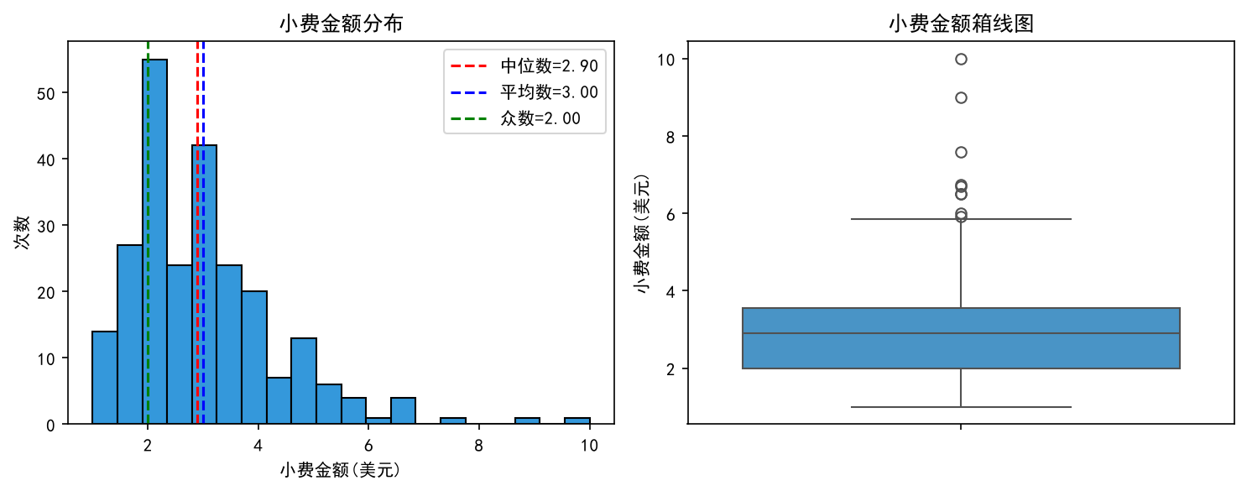
图3.3.1 小费金额分布和小费金额箱线图
图调用hist绘制直方图并添加均值、中位数辅助线；右侧使用sns.boxplot生成箱线图。最后通过tight_layout调整布局，保存并展示图表，直观呈现小费分布特征。图片如图3.3.1所示。
左图，数据的众数为2.00美元，表明这是顾客最常支付的小费金额。中位数为2.90美元，意味着有一半的订单小费低于此数值。平均数为3.00美元，略高于中位数。由于平均数大于中位数且大于众数（Mean > Median > Mode），且直方图右侧存在长尾，说明虽然大部分小费集中在低金额区间（2-4美元），但仍有少部分高额小费拉高了整体平均水平。
右图，该数据集的小费金额并非标准的正态分布，而是呈现右偏形态。大部分顾客倾向于支付2-3美元左右的小费，但存在少量高额小费拉高了平均值。

3.3.2吸烟对小费的影响
通过plt.subplots创建双列画布，分别调用sns.countplot和sns.barplot绘制人数统计图与小费均值柱状图。利用palette参数统一配色，并通过set_xticklabels将英文标签替换为中文。最后配置标题、轴标签并自动调整布局，保存高清图片，直观对比了吸烟与不吸烟顾客的人数规模及小费支付水平。
左图，数据的样本分布呈现明显的不均衡特征，不吸烟者的人数约为151人（根据柱状高度估算），显著多于吸烟者的93人。这表明在该数据集中，不吸烟顾客占据了大多数（约占总人数的62%），而吸烟顾客占比较小。这种样本量的差异提示我们在后续分析中，需要注意样本不平衡可能带来的统计偏差，或者在建模时考虑是否需要加权处理。图片如图3.3.2所示。
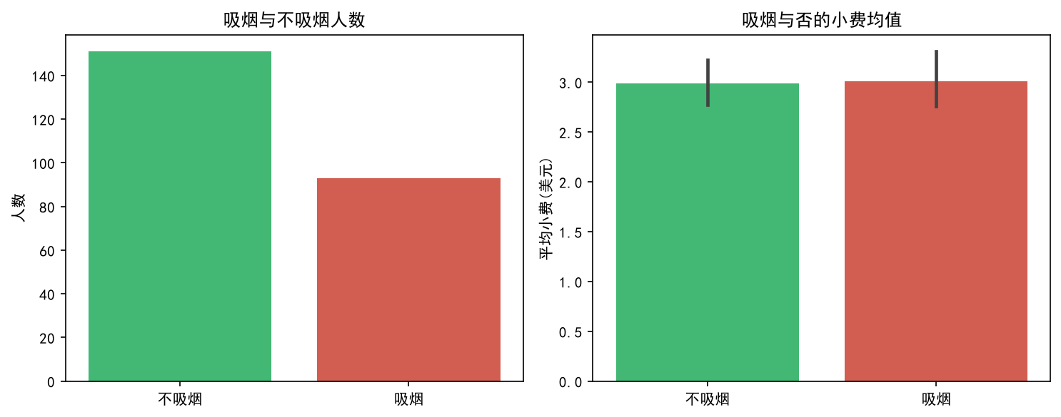
图3.3.2 吸烟对小费的影响
右图，展示了不同吸烟习惯下的小费支付水平。数据显示，吸烟者与不吸烟者的平均小费金额非常接近，均约为3.00美元。虽然吸烟者的平均小费在视觉上略微高于不吸烟者，但两者之间的差距极小。此外，图中的黑色误差线（Error Bar）显示了数据的波动范围，两者的误差区间存在较大重叠，这暗示了吸烟习惯对小费金额的影响并不显著，即无论顾客是否吸烟，其支付小费的平均水平基本保持一致。

3.3.3就餐人数对小费的影响
用matplotlib和seaborn进行可视化，传入参数渲染
左图，数据的样本分布呈现极度不均衡的特征，2人就餐的频次最高，达到约157次，占据了绝对主导地位。3人和4人就餐的频次相近，均在40次左右，而1人、5人及6人就餐的情况极为罕见（尤其是1人和6人，频次极低）。这表明该餐厅的主要客源为双人组合（情侣或朋友），大团体或单人顾客属于少数群体。这种数据分布提示我们在分析“6人就餐”等极端情况时，由于样本量过小，统计结果可能存在较大的随机性偏差图片如图3.3.3所示。
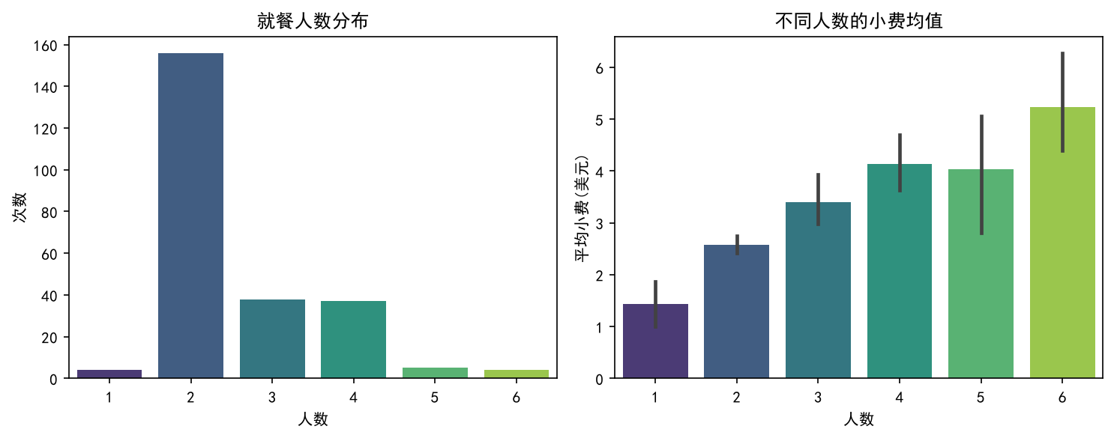
图3.3.3 就餐人数对小费的影响
右图，该图表揭示了就餐人数与小费金额之间的正相关趋势。数据显示，随着就餐人数的增加，平均小费金额呈现明显的上升趋势。从1人时的约1.5美元逐步攀升至6人时的约5.2美元。特别是当人数从2人增加到3人及以上时，小费均值有显著的跳跃。虽然图中的误差线显示数据存在一定的波动（尤其是人数较少或较多时波动较大），但整体趋势表明，聚餐规模越大，顾客支付的小费总额越高，这符合多人消费总金额较高从而带动小费增加的常理。

3.3.4性别对小费的影响
通过plt.subplots创建双列画布，利用sns.barplot和sns.boxplot分别绘制柱状图与箱线图。使用 palette 参数统一配色方案，并通过 ax 参数将图表精准映射至对应子图位置。最后配置标题、轴标签并自动调整布局，保存高清图片，直观对比了不同性别顾客的小费均值及分布差异。
左图，数据的集中趋势显示，男性（Male）的平均小费略高于女性（Female）。具体来看，男性的平均小费约为3.07美元，而女性的平均小费约为2.83美元。虽然两者在数值上存在差异，但图中的误差线（Error Bar）显示两者的波动范围有重叠，说明这种差异可能并不十分显著。这表明在该数据集中，性别并不是决定小费金额高低的唯一关键因素，男性的平均支付水平稍高图片如图3.3.4所示。
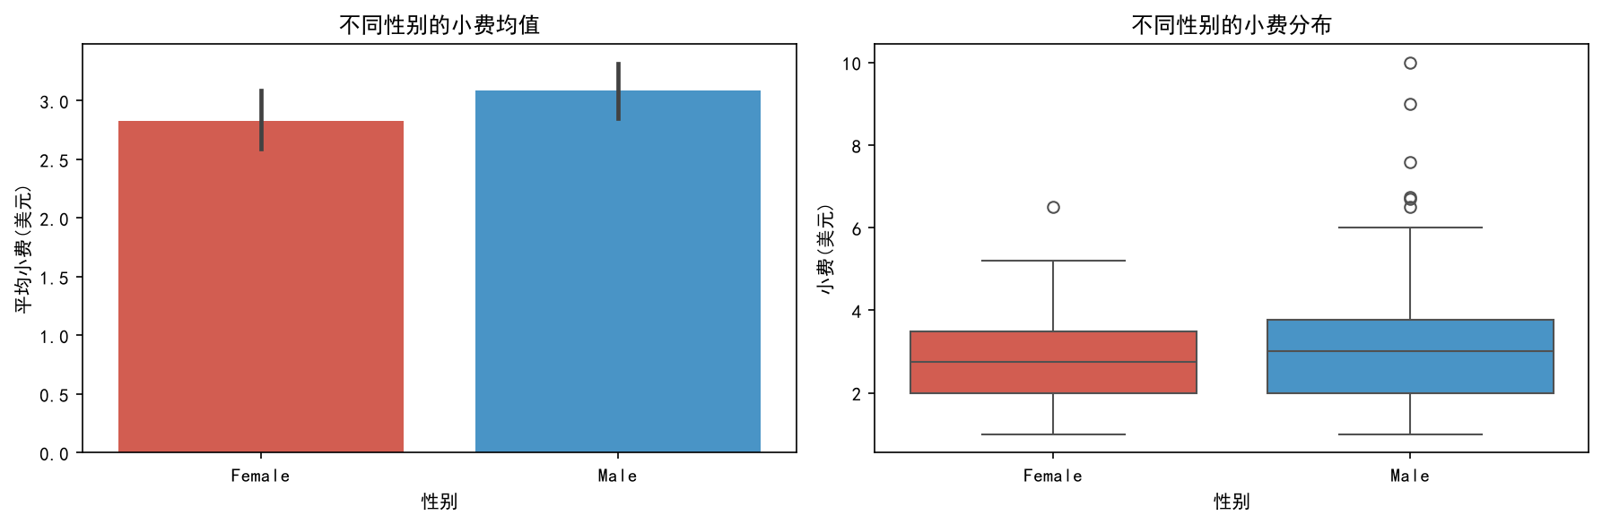
图3.3.4 性别对小费的影响
右图，该图表展示了不同性别下小费金额的离散程度与异常值情况。中位数对比：箱体内的横线代表中位数，可以看出男性的中位数（约3.0美元）略高于女性（约2.8美元），这与左图的均值趋势一致。分布范围：男性的箱体（代表中间50%的数据）整体位置略高于女性，且上须更长，说明男性支付较高小费的跨度更大。异常值：图中出现了多个圆圈代表的异常值。女性有一个约6.5美元的异常高值，而男性则有多个极端高值（最高接近10美元）。这进一步证实了男性群体中存在更多出手阔绰的“高额小费”案例，拉高了整体的平均水平。

3.3.5用餐时间对小费的影响
通过 plt.subplots 创建双列画布，分别调用 sns.countplot 和 sns.barplot 绘制计数图与柱状图。利用 hue 参数按用餐时间分组着色，并通过 legend 自定义中文标签以优化显示。最后配置标题、轴标签并自动调整布局，保存高清图片，直观展示了各天用餐人数分布及不同时段的小费均值差异。
左图，数据的样本分布呈现出明显的时段集中特征。周六（Sat）的用餐人数最多，达到约90人，是餐厅最繁忙的一天。周日（Sun）紧随其后，约有75人。相比之下，周四（Thur）和周五（Fri）的客流量显著较少，尤其是周五仅有不到20人。此外，从颜色区分来看，周末（周六、周日）主要集中在午餐时段（蓝色），而周四和周五则完全集中在晚餐时段（橙色）。这表明该数据集主要反映了周末午餐和周中晚餐的经营情况，图片如图3.3.5所示。
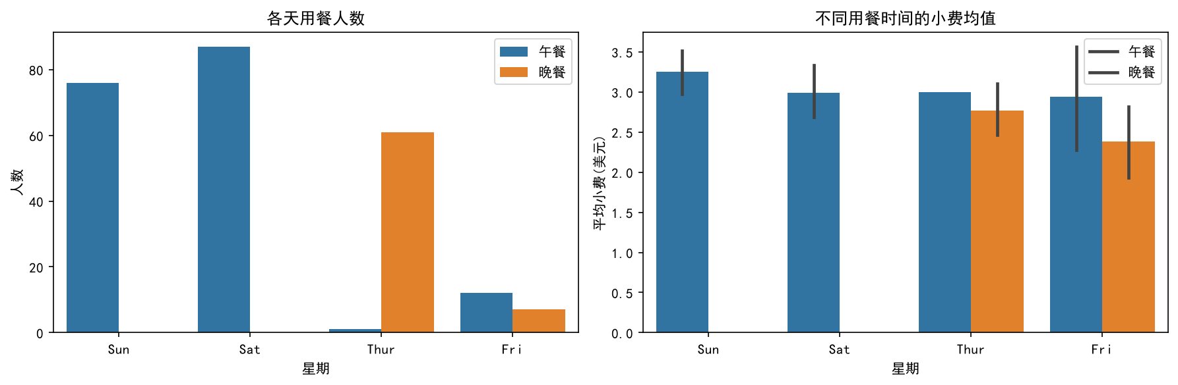
图3.3.5 用餐时间对小费的影响
右图，该图表揭示了用餐时间与星期对平均小费的交互影响。数据显示，午餐时段（蓝色柱子）的平均小费普遍高于晚餐时段（橙色柱子）。具体来看，周日的午餐小费最高，约为3.25美元；而周五的晚餐小费最低，仅为2.4美元左右。尽管晚餐时段的误差线较长，表明数据波动较大，但整体趋势显示顾客在午餐时似乎更慷慨。这可能与午餐通常较为轻松、或者特定日期的消费群体差异有关。

3.3.6总消费和小费的关系
通过plt.figure设定画布尺寸，调用sns.scatterplot绘制散点图。利用hue参数按性别映射颜色，style 参数按用餐时间区分形状，直观展示多维数据关系。随后配置标题、轴标签及图例位置，最后调整布局并保存高清晰度图片。图片如图3.3.6所示。
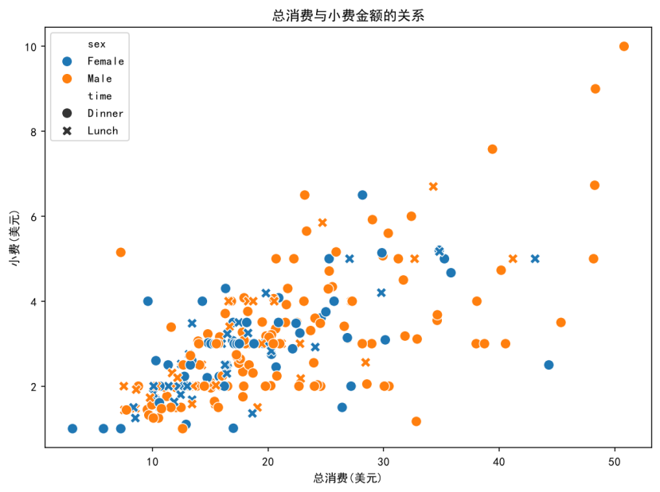
图3.3.6 总消费和小费的关系
数据的分布特征揭示了总消费金额（Total Bill）与小费金额（Tip）之间存在显著的正相关关系。具体来看，随着横轴总消费金额的增加，纵轴的小费金额也呈现出明显的上升趋势。大部分数据点集中在总消费10-30美元、小费2-4美元的区间内，形成一个向右上方延伸的带状分布。
这表明顾客支付的小费通常是基于账单总额按比例计算的，消费越高，给的小费越多。性别差异：橙色圆点（男性）在右上角高消费、高小费区域分布较多，说明男性更有可能产生高额消费并支付高额小费；而蓝色圆点（女性）则更多集中在中低消费区间。用餐时间：叉号（午餐）主要集中在左侧低消费区域（30美元以下），而圆点（晚餐）则广泛分布于整个X轴，涵盖了从低到高的所有消费水平，这印证了晚餐通常是该餐厅的主要高消费时段。

3.3.7特征相关性热力图
总消费与小费的相关性最强，就餐人数也与小费正相关。图片如图3.3.7所示。
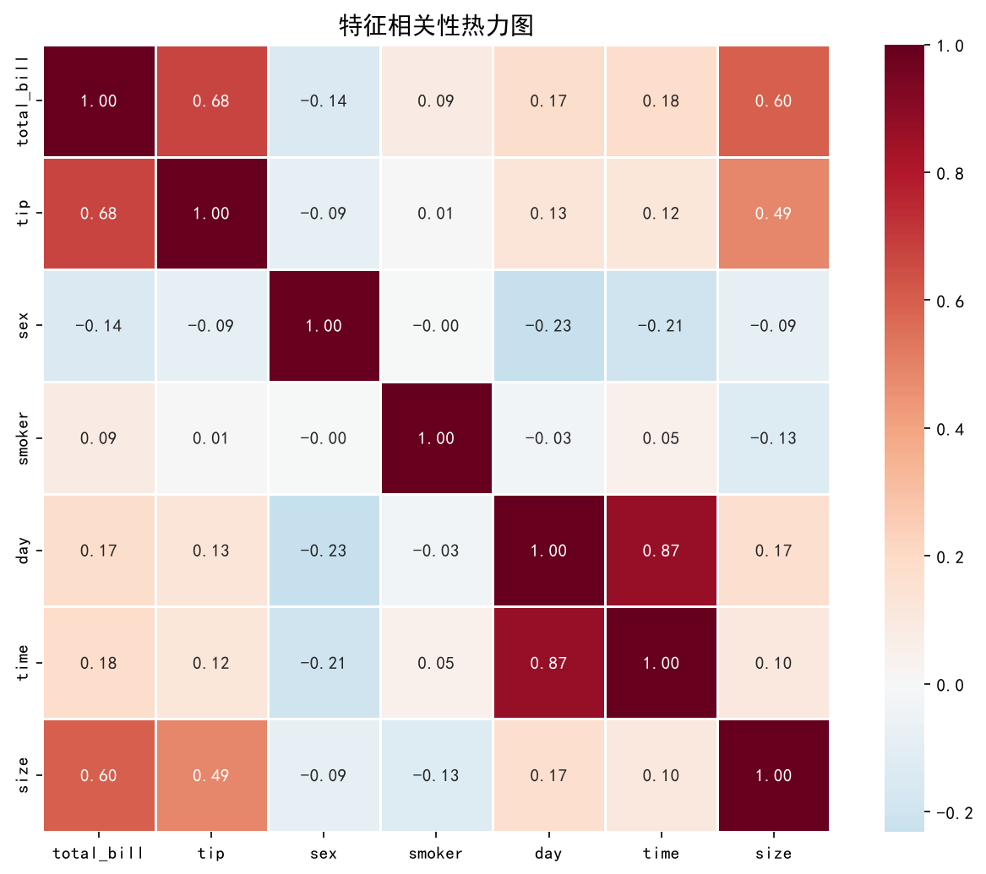
图3.3.7 特征相关性热力图
首先对分类变量进行数值映射编码，随后调用sns.heatmap绘制相关性热力图。利用annot参数显示相关系cmap设置红蓝渐变色系fmt保留两位小数，并配置标题。最后调整布局并保存高清图片，直观量化了各特征间的关联强度，揭示了总消费与小费的最强相关性。

3.3.8逻辑回归模型和随机森林的准确率对比
首先调用train_test_split按 7:3 比例划分数据集，并通过stratify参数确保训练集与测试集的标签分布一致。随后实例化StandardScaler利用训练集数据进行拟合（fit）以获取均值与方差，再对训练集和测试集分别进行转换（transform）。这一标准化操作消除了特征间的量纲差异，确保了各特征在模型中的权重公平性。图片如图3.3.8所示
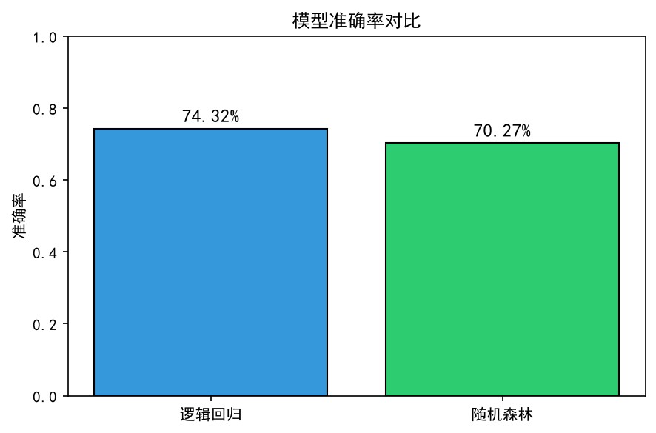
图3.3.8 逻辑回归模型和随机森林的准确率对比
首先实例化包含100棵决策树的RandomForestClassifier，并使用标准化后的训练集数据进行模型拟合（fit）。随后，利用训练好的模型对测试集进行预测，并调用 accuracy_score计算整体准确率。最后，通过classification_report输出包含精确率（precision）、召回率（recall）、F1分数及样本支持度（support）在内的详细分类报告，全面评估了模型对“低小费”与“高小费”类别的预测性能。
逻辑回归以 74.32% 的准确率优于随机森林的 70.27%。这可能意味着该数据集的特征与目标变量之间存在较强的线性关系，或者数据量较小、特征较少，使得简单的线性模型（逻辑回归）反而比复杂的非线性模型（随机森林）更具泛化能力，不易过拟合。

3.3.9逻辑回归和随机森林混淆矩阵
把逻辑回归和随机森林的混淆矩可视化，图片如图3.3.9所示。
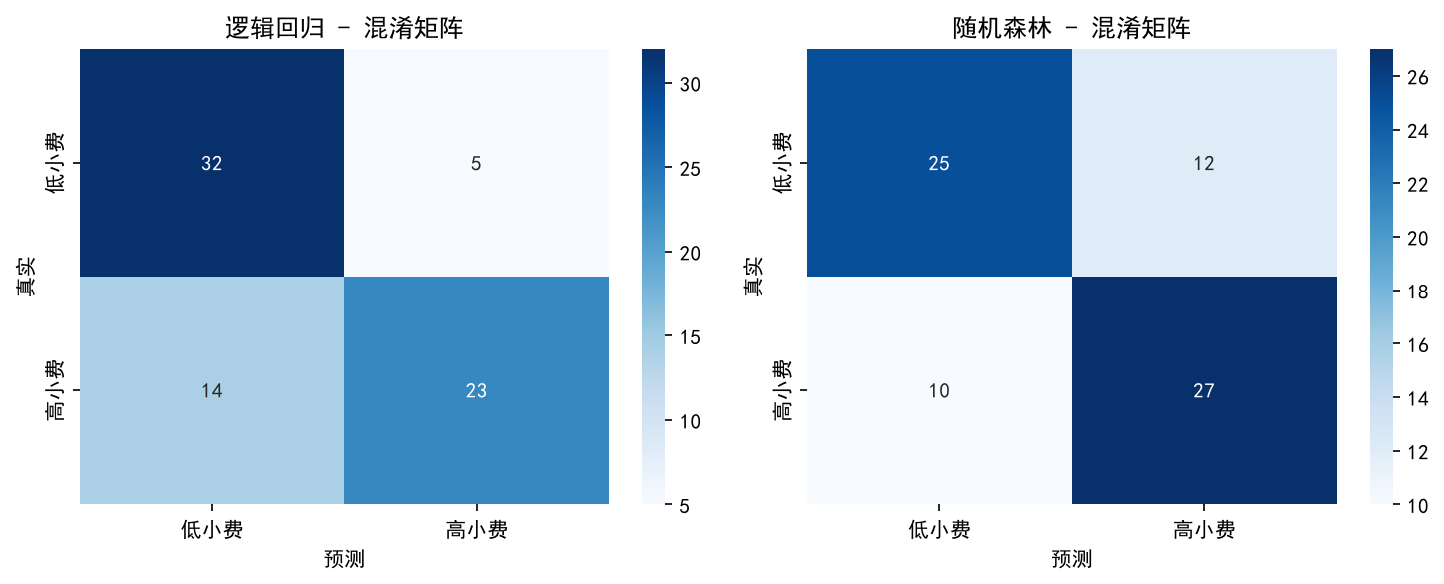
图3.3.9 逻辑回归和随机森林混淆矩阵

3.4 数据的处理
特别地，一定要根据求解的结果对“绪论”里介绍的应用问题进行解释和说明。从而使得整篇报告前后
通过设置全局字体解决中文显示问题，利用plt.subplots创建双列画布[4]。左侧子图调用hist绘制直方图并添加均值、中位数辅助线；右侧使用sns.boxplot生成箱线图。最后通过tight_layout调整布局，保存并展示图表，直观呈现小费分布特征。如图3.4.1所示

图3.4.1
左图，数据的众数为2.00美元，表明这是顾客最常支付的小费金额。中位数为2.90美元，意味着有一半的订单小费低于此数值。平均数为3.00美元，略高于中位数。由于平均数大于中位数且大于众数（Mean > Median > Mode），且直方图右侧存在长尾，说明虽然大部分小费集中在低金额区间（2-4美元），但仍有少部分高额小费拉高了整体平均水平。
右图，该数据集的小费金额并非标准的正态分布，而是呈现右偏形态。大部分顾客倾向于支付2-3美元左右的小费，但存在少量高额小费拉高了平均值。呼应，形成一共闭环。
通过 plt.subplots 创建双列画布，分别调用 sns.countplot 和 sns.barplot 绘制人数统计图与小费均值柱状图。利用 palette 参数统一配色，并通过 set_xticklabels 将英文标签替换为中文。最后配置标题、轴标签并自动调整布局，保存高清图片，直观对比了吸烟与不吸烟顾客的人数规模及小费支付水平。如图3.4.2所示

左图，数据的样本分布呈现明显的不均衡特征，不吸烟者的人数约为151人（根据柱状高度估算），显著多于吸烟者的93人。这表明在该数据集中，不吸烟顾客占据了大多数（约占总人数的62%），而吸烟顾客占比较小。这种样本量的差异提示我们在后续分析中，需要注意样本不平衡可能带来的统计偏差，或者在建模时考虑是否需要加权处理。

图3.4.2
右图，展示了不同吸烟习惯下的小费支付水平。数据显示，吸烟者与不吸烟者的平均小费金额非常接近，均约为3.00美元。虽然吸烟者的平均小费在视觉上略微高于不吸烟者，但两者之间的差距极小。此外，图中的黑色误差线（Error Bar）显示了数据的波动范围，两者的误差区间存在较大重叠，这暗示了吸烟习惯对小费金额的影响并不显著，即无论顾客是否吸烟，其支付小费的平均水平基本保持一致。

4 结论
本课程设计以"餐厅消费与小费影响因素分析及分类预测"为题，基于seaborn内置的tips数据集，综合运用Python数据分析工具和机器学习方法，对小费的影响因素进行了系统分析和预测建模。
通过本次课程设计，主要完成了以下工作：
（1）数据获取与预处理：使用seaborn成功加载tips数据集，进行了缺失值检查、重复值处理、数据类型转换和特征工程等操作，为后续分析奠定了数据基础。
（2）探索性数据分析与可视化：利用Matplotlib和Seaborn绘制了包括散点图、箱线图、条形图、热力图等多种图表，直观展示了各因素与小费之间的关系。主要发现有：总消费金额与小费呈正相关（相关系数r=0.676）；晚餐时段的小费高于午餐；周末的小费高于工作日；男性顾客小费略高于女性；就餐人数越多，小费越高。
本项目的不足之处和未来改进方向包括：（1）可以引入更多特征维度进行扩展分析，如顾客评价、菜品类型、餐厅档次等，以进一步提高模型的预测精度；（2）可以尝试使用深度学习模型（如神经网络）进行小费预测；（3）可以将模型部署到实际的餐饮管理系统中，为服务人员和管理者提供决策支持。
通过本次课程设计，加深了对数据分析全流程的理解，掌握了从数据获取、数据预处理、探索性分析到机器学习建模的完整方法体系，提升了运用Python进行大数据分析实践的能力。在实践过程中，我不仅加深了对Python爬虫技术及Pandas、Scikit-learn等工具的理解，也进一步熟悉了数据预处理与多元线性回归模型的实际应用方法。同时，我也体会到数据分析报告的核心不仅在于代码能够运行并得到结果，更重要的是能够清晰地表达数据处理思路、变量构造逻辑以及模型结果的统计意义，使分析过程具有可解释性与逻辑闭环。
通过本次大数据分析实践的课程设计，我系统性地掌握了从数据获取、数据清洗、特征工程到建模分析与结果解释的完整数据分析流程，对“数据—特征—模型—结论”的分析框架有了更加直观的认识，本次实践经历为后续进行更复杂的数据分析与科研实践奠定了基础。

参考文献
- McKinney W. Python for Data Analysis: Data Wrangling with Pandas, NumPy, and IPython[M]. 2nd ed. Sebastopol: O’Reilly Media, 2017.
- Hunter J D. Matplotlib: a 2D graphics environment[J]. Computing in Science & Engineering, 2007, 9(3): 90-95.
- Hastie T, Tibshirani R, Friedman J. The elements of statistical learning: data mining, inference, and prediction[M]. 2nd ed. New York: Springer, 2009.
- Draper N R, Smith H. Applied regression analysis[M]. 3rd ed. New York: John Wiley & Sons, 1998.

